STATUTÁRNÍ MĚSTO ČESKÉ BUDĚJOVICE

ZASTUPITELSTVO MĚSTA ČESKÉ BUDĚJOVICE

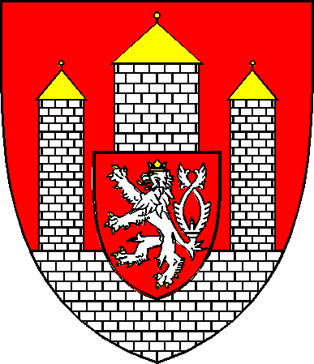

**OBECNĚ ZÁVAZNÁ VYHLÁŠKA**

**č. 3/2022**

**ze dne 21. 3. 2022**

**kterou se mění obecně závazná vyhláška č. 1/2021, kterou se stanoví školské obvody a části společných školských obvodů základních škol**

**ze dne 22. 3. 2021**

**účinnost ode dne 7. 4. 2022**

#### STATUTÁRNÍ MĚSTO ČESKÉ BUDĚJOVICE

#### ZASTUPITELSTVO MĚSTA ČESKÉ BUDĚJOVICE

#### OBECNĚ ZÁVAZNÁ VYHLÁŠKA

**č. 3/2022**

**kterou se mění obecně závazná vyhláška č. 1/2021, kterou se stanoví školské obvody a části společných školských obvodů základních škol**

Zastupitelstvo statutárního města České Budějovice se na svém zasedání konaném dne 21. 3. 2022 usneslo (usnesení č. 42/2022) vydat na základě § 178 odst. 2 písm. b) a c) zákona č. 561/2004 Sb., o předškolním, základním, středním, vyšším odborném a jiném vzdělávání (školský zákon), ve znění pozdějších předpisů, a v souladu s § 35 a § 84 odst. 2 písm. h) zákona č. 128/2000 Sb., o obcích (obecní zřízení), ve znění pozdějších předpisů, tuto obecně závaznou vyhlášku:

**Čl. I**

**Změna obecně závazné vyhlášky č. 1/2021**

Obecně závazná vyhláška č. 1/2021, kterou se stanoví školské obvody a části společných školských obvodů základních škol ze dne 22. 3. 2021, se mění takto:

Čl. I odst. 16 se doplňuje o níže uvedený text:

„Na základě uzavřené dohody statutárního města České Budějovice s obcí Včelná o vytvoření společného školského obvodu se stanoví část společného školského obvodu Základní školy Emy Destinové 46, České Budějovice.

Čl. I odst. 10 se v části celé ulice doplňuje o ulici Hrnčířská.

**Čl. II**

**Účinnost**

Tato obecně závazná vyhláška nabývá účinnosti patnáctým dnem po dni jejího vyhlášení ve Sbírce právních předpisů územních samosprávných celků a některých správních úřadů.

Ing. Jiří Svoboda v. r. Mgr. Tomáš Chovanec v. r.

primátor města náměstek primátora